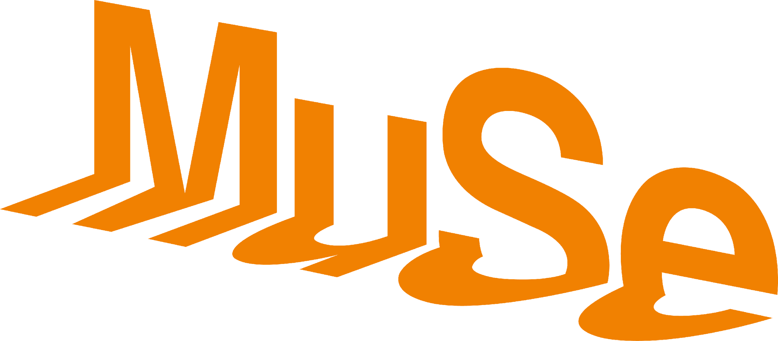
Like Life 2
Dialoghi e workshop su Design e Otherness

3, 6, 9, 14 e 15 dicembre 2021
Eventi online e onsite a Palazzo delle Albere, Trento
14, 15 e 16 gennaio 2022 (biolab a numero chiuso)

Il collettivo artistico Mali Weil e il MUSE – Museo delle Scienze di Trento di nuovo insieme per “Like Life 2”. L’edizione 2021/2022, al via il 3 dicembre, prevede cinque incontri pubblici e un workshop a numero chiuso, programmati per la fruizione online, che indagano attraverso le nuove frontiere del design il rapporto tra scienze umane e scienze biologiche. Il ciclo di eventi rientra nel programma di attività “Selvatici e Salvifici” curato dal MUSE a Palazzo delle Albere.

Evoluzione del ciclo presentato nel 2020, “Like Life 2. Dialoghi e workshop su Design e Otherness” è un programma curato dal collettivo Mali Weil e dal MUSE – Museo delle Scienze di Trento, con il supporto della Provincia Autonoma di Trento e di Fondazione Caritro e la mediapartnership di Sanbaradio, che propone il design come linguaggio e spazio di confronto capace di plasmare relazioni tra umani e other-than-human. La seconda edizione dell’iniziativa prevede un workshop (a numero chiuso) e cinque incontri pubblici – 3, 6, 9, 14 e 15 dicembre 2021 - che intrecciano speculative design, biodesign, tecnologie, filosofia, arte, fiction e tecniche di narrazione, per potenziare l’immaginazione.

“Il programma di quest’anno - spiegano Lorenzo Facchinelli di Mali Weil e Carlo Maiolini, referente MUSE della programmazione di Palazzo delle Albere - esplora il design come linguaggio capace di plasmare e trasformare il rapporto tra cittadini e comunità, e riflette sul suo valore critico e sociale. Like Life 2 si concepisce quindi come un’occasione per una pratica collettiva di immaginazione e si vuole situare in medias res, nel mezzo quindi dei temi che la pandemia ha portato alla ribalta dell’agenda pubblica, riscrivendo radicalmente l’idea che l’umanità ha di se stessa e dei suoi rapporti con la Natura e le altre specie”.

Il calendario di incontri pubblici si apre venerdì 3 dicembre alle 17, sia in presenza che online, con Massimo Bernardi, paleontologo ed esperto di Antropocene del MUSE, che parlerà di “Relazioni con gli Altri nel racconto della scienza”. Il 6 dicembre sarà la volta degli architetti di Studio Ossidiana che, direttamente da Rotterdam, parleranno di come storie e oggetti prendono vita attraverso materiali e spazi che invitano alla coabitazione con altre specie. Giovedì 9 Mali Weil sarà in dialogo con il game designer Federico Fasce e la narrative designer Maddalena Grattarola per esplorare come i mondi digitali stanno contribuendo ad immaginare nuove relazioni e a guardare oltre l’umano, mentre martedì 14 sarà ospite Maurizio Montalti / Officina Corpuscoli, tra i primi a immaginare le potenzialità dei funghi in design e architettura. Infine, venerdì 15 dicembre la scrittrice e poetessa Laura Pugno sarà presente a Palazzo delle Albere per l’incontro conclusivo “Narrare in territorio selvaggio”.

Tutti gli incontri pubblici verranno trasmessi live sulle pagine Facebook MUSE e Mali Weil e sono aperti al pubblico per la fruizione onsite a Palazzo delle Albere (tranne quello del 6 dicembre, che sarà solo online).
Gli appuntamenti saranno preceduti da un workshop dalle 15.30 alle 16.45, a numero chiuso, che possono essere seguiti onsite o online dai partecipanti (qui il link per l’iscrizione: https://forms.gle/6aFr19pHA6Drd9sx7).
Il workshop, concepito come una pratica di immaginazione collettiva e condivisa, sarà composto da presentazioni, approfondimenti e confronto tra i partecipanti sui temi del programma. Tra gli ospiti invitati per il workshop la divisione Bionica di Festo, multinazionale tedesca pioniera nell’ideazione di robot bionici ispirati al mondo animale e vegetale.
Il percorso si concluderà il 14, 15 e 16 gennaio 2022 con il biolaboratorio Coded Bodies condotto da Giulia Tomasello.
Aperto anche per chi non ha conoscenze di biodesign, il lab è inteso come una piattaforma educativa e uno spazio di sperimentazione con la materia vivente, esplorando scenari progettuali e speculativi nei quali nuovi materiali e biotecnologia ci costringono a ripensare le relazioni tra tecnologia, società e alterità.

Tariffa
Gratuiti gli eventi pubblici trasmessi su Facebook
10 € per la partecipazione al workshop a dicembre + Biolab di gennaio

***
Il programma, a cura di Mali Weil, è sostenuto e realizzato in stretta collaborazione con il MUSE e vede il prezioso supporto delle Politiche Giovanili della Provincia Autonoma di Trento e di Fondazione Caritro. Sanbaradio, media partner dell’iniziativa, permette inoltre una diffusione specifica per l’Università di Trento.
Like Life 2 rientra nel programma di attività “Selvatici e Salvifici” curato dal MUSE a Palazzo delle Albere.

***
Calendario dei DIALOGHI PUBBLICI
online e onsite a Palazzo delle Albere, Trento

3 dicembre alle 17 – onsite e online
Le relazioni con gli Altri nel racconto della scienza
con Massimo Bernardi

6 dicembre alle 17 – online
The design of the encounter
con Studio Ossidiana

9 dicembre alle 17.30 – onsite e online
Otherness e mondi possibili nelle narrazioni del game design
con Federico Fasce e Maddalena Grattarola

14 dicembre alle 17.30 – onsite e online
Collaborative design in damaged times
con Officina Corpuscoli

15 dicembre alle 17 - onsite e online
Narrare in territorio selvaggio
con Laura Pugno che sarà presente a Palazzo delle Albere

